**DOKUMEN PROPOSAL TUGAS AKHIR**



**KLASIFIKASI JENIS BATIK MENGGUNAKAN MACHINE LEARNING BERBASIS APLIKASI**

Oleh:

Aulia Chusnyriani Sani Z / 1101194043

I Gusti Ngurah Rejski A. P / 1101190017

Nada Fauzia Reviana / 1101194198

Rahmawati Hidayah / 1101194070

**PRODI S1 TEKNIK TELEKOMUNIKASI**

**FAKULTAS TEKNIK ELEKTRO**

**UNIVERSITAS TELKOM**

**BANDUNG**

**2022**

**DOKUMENTASI PRODUK CAPSTONE DESIGN**

# LEMBAR PENGESAHAN DOKUMEN

|  |  |  |
| --- | --- | --- |
| Judul Capstone Design | : | Klasifikasi Jenis Batik Menggunakan  Machine Learning Berbasis Aplikasi |
| Jenis Dokumen | : | Proposal Tugas Akhir |
| Tanggal Pengesahan | : | 17/03/2023 |
| Fakultas | : | Fakultas Teknik Elektro |
| Program Studi | : | S1 Teknik Telekomunikasi |
| Jumlah Halaman | : | 53 |

|  |  |  |  |  |  |  |
| --- | --- | --- | --- | --- | --- | --- |
| Data Pemeriksaan dan Persetujuan | | | | | | |
| Ditulis Oleh | Nama | : Aulia Chusnyriani  Sani Zulkarnaen | | Jabatan | : Mahasiswa | |
| NIM | : 1101194043 | | Tanda Tangan |  | |
| Disetujui Oleh | Nama | : Nur Ibrahim, S.T,  M.T | | Jabatan | : Pembimbing 1 | |
| Tanggal | : | | Tanda Tangan |  | |
|  | Nama | | : Nor Kumalasari  Caecar Pratiwi, S.T,  M.T | Jabatan | | : Pembimbing 2 |
|  | Tanggal | | : | Tanda  Tangan | |  |
| Ditulis  Oleh | Nama | | : I Gusti Ngurah  Rejski A. P | Jabatan | | : Mahasiswa |
|  | NIM | | : 1101190017 | Tanda Tangan | |  |
| Disetujui Oleh | Nama | : Nur Ibrahim, S.T,  M.T | | Jabatan | : Pembimbing 1 | |
| Tanggal | : | | Tanda Tangan |  | |
|  | Nama | | : Nor Kumalasari  Caecar Pratiwi, S.T,  M.T | Jabatan | | : Pembimbing 2 |
|  | Tanggal | | : | Tanda  Tangan | |  |
| Ditulis  Oleh | Nama | | : Nada Fauzia Reviana | Jabatan | | : Mahasiswa |
|  | NIM | | : 1101194198 | Tanda Tangan | |  |
| Disetujui Oleh | Nama | : Nur Ibrahim, S.T,  M.T | | Jabatan | : Pembimbing 1 | |
| Tanggal | : | | Tanda Tangan |  | |
|  | Nama | | : R. Yunendah Nur  Fuadah, S.T, M.T | Jabatan | | : Pembimbing 2 |
|  | Tanggal | | : | Tanda  Tangan | |  |
| Ditulis  Oleh | Nama | | : Rahmawati Hidayah | Jabatan | | : Mahasiswa |
|  | NIM | | : 1101194070 | Tanda Tangan | |  |
| Disetujui Oleh | Nama | : Nur Ibrahim, S.T,  M.T | | Jabatan | : Pembimbing 1 | |
| Tanggal | : | | Tanda Tangan |  | |
|  | Nama | | : R. Yunendah Nur  Fuadah, S.T, M.T | Jabatan | | : Pembimbing 2 |
|  | Tanggal | | : | Tanda  Tangan | |  |

# DAFTAR ISI

LEMBAR PENGESAHAN DOKUMEN ii

DAFTAR ISI v

DAFTAR GAMBAR vii

DAFTAR TABEL viii

1. Pengantar 9

1.1. Ringkasan Isi Dokumen 9

1.2. Tujuan Penulisan Dokumen 9

1.3. Referensi 9

1.4. Daftar Singkatan 12

2. Identifikasi Masalah 12

2.1. Latar Belakang Masalah 12

2.2. Informasi Pendukung 14

2.3. Analisis Umum 15

2.3.1. Aspek Hukum 15

2.3.2. Aspek Edukatif ( *Education* ) 16

2.4. Kebutuhan yang Harus Dipenuhi 16

2.5. Tujuan 17

3. Solusi-Solusi Sistem yang Ditawarkan 17

3.1. Karakeristik Produk 18

3.1.1. Metode *Convolutional Neural Network* (CNN) 18

3.1.2. Metode *K-Nearest Neighbor* (KNN) dengan Ekstraksi Fitur *Gray Level Co-occurrence Matrix* (GLCM) 19

3.2. Skenario Penggunaan 20

3.2.1. Metode Convolutional Neural Network (CNN) 20

3.2.2. Metode *K-Nearest Neighbor* (KNN) dengan Ekstraksi Fitur *Gray Level Co-occurrence Matrix* (GLCM) 21

4. Spesifikasi 22

4.1. Spesifikasi Produk 22

4.2. Verifikasi 28

5. Konsep Sistem 29

5.1. Pilihan Sistem 30

5.1.1. Metode *Convolutional Neural Network* (CNN) 30

5.1.2. Metode *K-Nearest Neighbor* (KNN) dengan Ekstraksi Fitur *Gray Level Co-occurrence Matrix* (GLCM) 31

5.2. Analisis 33

5.2.1. Kriteria 33

5.2.2. Analisis Konsep 34

5.3. Sistem yang Akan Dikembangkan 35

6. Rencana Desain Sistem 36

7. Pengujian Komponen (Kalibrasi) 37

8. Jadwal Pengerjaan 39

9. Kesimpulan 39

LAMPIRAN 41

# DAFTAR GAMBAR

Gambar 1 Box Pengujian Sampel Batik 23

Gambar 2 Logo BatiQu 24

Gambar 3 Tampilan Home BatiQu 24

Gambar 4 *Capture* Jenis Batik dengan Hasil 25

Gambar 5 Tampilan Sample Galery 26

Gambar 6 Page About Us 27

Gambar 7 Arsitektur MobileNet 31

Gambar 8 Persamaan *Manhattan Distance* 31

Gambar 9 Diagram Alir Pengolahan Citra 32

Gambar 10 *Flowchart* Program CNN 36

Gambar 11 *Flowchart* Aplikasi BatiQu 37

# DAFTAR TABEL

Table 1.1 Daftar Singkatan 12

Table 8.1 Jadwal Pengerjaan *Capstone Design* 39

# Pengantar

## Ringkasan Isi Dokumen

Dokumen *Capstone Design* merupakan lampiran dari proses awal penulisan proposal Tugas Akhir yang berjudul “Klasifikasi Jenis Batik Menggunakan Machine Leraning Berbasis Android”. Tujuan penulisan dokumen ini untuk memenuhi syarat akhir dalam program studi S1 Teknik Telekomunikasi Universitas Telkom. Adapun isi dari dokumen ini terdiri dari beberapa bagian sebagai berikut:

1. Bagian 1 Pengantar Isi Dokumen.
2. Bagian 2 Identifikasi Masalah.
3. Bagian 3 Solusi-Solusi Sistem yang Ditawarkan.
4. Bagian 4 Spesifikasi.
5. Bagian 5 Konsep Sistem.
6. Bagian 6 Rencana Desain Sistem.
7. Bagian 7 Pengujian Komponen (Kalibrasi).
8. Bagian 8 Jadwal Pengerjaan.
9. Bagian 9 Kesimpulan.
10. Bagian 10 Lampiran.

## Tujuan Penulisan Dokumen

Adapun tujuan dari penulisan Dokumen *Capstone Design*, antara lain:

1. Penulisan dokumen *Capstone Design* ini ditujukan untuk memenuhi kewajiban pada kelas Proposal Tugas Akhir.
2. Merancang, menganalisis dan mengimplementasikan sistem kerja dari klasifikasi jenis Batik menggunakan aplikasi software *mobile apps* (*android*).
3. Melakukan klasifikasi jenis batik dengan metode CNN.

## Referensi

1. Robi, Firmanda., Magdalena, Rita., & Wijayanto, Inung. RANCANG BANGUN APLIKASI DETEKSI MOTIF BATIK BERBASIS PENGOLAHAN CITRA DIGITAL PADA PLATFORM ANDROID. e-Proceeding of Engineering, Vol. 1 No. 1 pp 311 (2014).
2. Ripai, Rizki., & Imelda. Pengenalan Motif Batik Pandeglang Menggunakan Deteksi Tepi Canny dan Metode K-NN berbasis Android. Jurnal Teknologi Informasi, Vol. XVI No. 2 pp 83 (2021).
3. Ibda, Hamidulloh. STRATEGI MEMUTUS MATA RANTAI PEMBAJAKAN HAK CIPTA PADA SENI BATIK NUSANTARA. Citra Ilmu, Vol. XVII Edisi 33 pp 69 (2021).
4. Kasim, Anita Ahmad., & Harjoko, Agus. Klasifikasi Citra Batik Menggunakan Jaringan Syaraf Tiruan Berdasarkan Gray Level Co-Occurrence Matrices (GLCM). Seminar Nasional Aplikasi Teknologi Informasi (SNATI), pp C-7 (2014).
5. Zaman, Badroe. KOMPARASI METODE KLASIFIKASI BATIK MENGGUNAKAN NEURAL NETWORK DAN K-NEAREST NEIGHBOR BERBASIS EKSTRAKSI FITUR TEKSTUR. Universitas Semarang, Vol. 11, No.1 pp 14 (2022).
6. Bariyah, Taufiqotul., Rasyidi, Mohammad Arif., & Ngatini. Convolutional Neural Network Untuk Metode Klasifikasi Multi-Label Pada Motif Batik. Techno.COM, Vol. 20 No.1 pp 162 (2021).
7. KWRI UNESCO. Hari Ini 8 Tahun Lalu, UNESCO Akui Batik sebagai Warisan Dunia Asal Indonesia. kwriu.kemdikbud.go.id. (2017) (diakses pada 17 Oktober 2022).
8. UNESCO. Indonesian Batik. ich.unesco.org. (diakses pada 17 Oktober 2022).
9. APPBI. Produk Hukum dan UU yang Berhubungan dengan Batik. Pekalongan, appbi.org. (2021) (diakses pada 17 Oktober 2022).
10. Maulida, Ihdalhubbi. KLASIFIKASI KAIN KHAS BATIK DAN KAIN KHAS SASIRANGAN DENGAN MENGGUNAKAN METODE CONVOLUTIONAL NEURAL NETWORK. Universitas Muhammadiyah Banjarmasin, Vol. 6 No. 1 pp 25-30 (2021).
11. Putri, Yesicha Amilia., Azhar, Yufis, Minarno, Agus Eko. Klasifikasi Jenis Batik Menggunakan Algoritma Convolutional Neural Network. Universitas Muhammadiyah Malang, Vol. 3 No.2 pp 199-206 (2021).
12. Rohim, Akhmad., Sari, Yuita Arum., Tibyani. *Convolution Neural Network* (CNN) Untuk Pengklasifikasian Citra Makanan Tradisional. Jurnal Pengembangan Teknologi Informasi dan Ilmu Komputer, Vol. 3 No. 7 pp 7037-7042 (2019).
13. Faisal Amien, Iqmal Lendra. Perbandingan Metode Naïve Bayes dan KNN (K-Nearest Neighbor) dalam Klasifikasi Penyakit Diabetes. Telkom University (2022).
14. Mustafa, M. S., & Simpen, I. W. Implementasi Algoritma K-Nearest Neighbor (KNN) Untuk Memprediksi Pasien Terkena Penyakit Diabetes Pada Puskesmas Manyampa Kabupaten Bulukumba. Prosiding Seminar Ilmiah Sistem Informasi Dan Teknologi Informasi, VIII (1), 1-10 (2019).
15. Ramadhani, Maghfirah., Drs. Suprayogi, M.T., & K., Hertiana Bethaningtyas Dyah, S.T., M.T. Klasifikasi Jenis Jerawat Berdasarkan Tekstur Dengan Menggunakan Metode GLCM. Universitas Telkom, pp 870 (2018).
16. Kusumawati, Yupie., Susanto, Ajib., & Mulyono, Ibnu Utomo Wahyu. Klasifikasi Batik Kudus Berdasarkan Pola Menggunakan K-NN dan GLCM. Seminar Nasional LPPM Universitas Muhammadiyah Purwokerto, pp 514 (2020).
17. Jatmoko, Cahaya, & Sinaga, Daurat. Metode K-Nearest Neighbor dan Ekstraksi Fitur GLCM untuk Mengklasifikasikan Biji Kopi Robusta dan Arabika Lokal. *Proceeding* STEKOM 2022, Vol. 2 No. 1 (2022).
18. Kesuma Dinata, Rozzi., Akbar, Hafizal., & Hasdyna, Novia. Algoritma K-Nearest Neighbor dengan Euclidean Distance dan Manhattan Distance untuk Klasifikasi Transportasi Bus. ILKOM Jurnal Ilmiah, Vol. 12 No. 12, pp 104-111 (2020).
19. Miftahuddin, Yusup., Umaroh, Sofia., & Rabiul Karim, Fahmi. Perbandingan Metode Perhitungan Jarak *Euclidean, Haversine*, Dan *Manhattan* Dalam Penentuan Posisi Karyawan (Studi Kasus : Institut Teknologi Nasional Bandung). Jurnal Tekno Insentif, Vol. 14 No. 2, pp 1907-4964 (2020).
20. Nurtiantio Andono, Pulung & Hari Rachmawanto, Eko. Evaluasi Ekstraksi Fitur GLCM dan LBP Menggunakan Multikernel SVM untuk Klasifikasi Batik. Jurnal Resti (Rekayasa Sistem dan Teknologi Informasi) Vol. 5 No. 1, pp 1-9 (2020)
21. Salawazo, Vandel Maha Putra., Gea, Desta Putra Jaya., Gea, Richard Foarota., & Azmi, Fadhillah. IMPLEMENTASI METODE CONVOLUTIONAL NEURAL NETWORK (CNN) PADA PENGANALAN OBJEK VIDEO CCTV. Jurnal Mantik Penusa, Vol. 3 No. 1 pp 75 (2019).

## Daftar Singkatan

Dibawah ini adalah beberapa daftar singkatan yang ada dalam proposal Tugas Akhir yang kami rancang :

|  |  |
| --- | --- |
| **Singkatan** | **Kepanjangan** |
| UNESCO | *United Nations Educational, Scientific, and Cultural Organization.* |
| IACI | *Indonesian Archipelago Cultural Initiative.* |
| CNN | *Convolutional Neural Network.* |
| K-NN | *K-Nearest Neighbor.* |
| RGB | *Red, Green, Blue.* |
| APPBI | Asosiasi Perajin dan Pengusaha Batik Indonesia. |
| ABS | *Acrylonitrile Butadiene Styrene.* |
| LED | *Light Emitting Diode.* |

Table 1.1 Daftar Singkatan

# Identifikasi Masalah

## Latar Belakang Masalah

Batik merupakan kain tradisional dan salah satu warisan turun menurun yang dimiliki oleh bangsa Indonesia. Batik berasal dari Bahasa jawa yaitu kata “amba” (menulis) dan “nitik” (membuat titik atau dot) [1]. Batik saat ini masih terus berkembang dan dilestarikan sehingga masih menjadi identitas budaya bangsa Indonesia. Keberadaan batik telah diakui oleh dunia dan ditetapkan UNESCO (*United Nations Educational, Scientific, and Cultural Organization*) sebagai hak kebudayaan intelektual bangsa Indonesia pada tanggal 2 Oktober 2009 [2]. Dengan diakuinya batik sebagai kebudayaan bangsa Indonesia, hal ini menjadikan adanya Hari Batik Nasional yang jatuh tiap tanggal 2 Oktober. Di Indonesia sendiri penggunaan batik sangat beragam salah satu contoh kecil dalam penerapan batik saat ini digunakan untuk seragam di beberapa instansi atau pun sekolah yang mewajibkan penggunaan seragam pada hari-hari tertentu. Perkembangan batik pun dapat dijadikan berbagai aksesoris yang menawan dan penuh kreativitas. Berdasarkan penelitian yang dilakukan oleh Bandung FE *Institute* dan *Surya Research Internationa*l melalui organisasi *Indonesian* *Archipelago Cultural Initiative* (IACI), motif batik yang ada di Indonesia mencapai 5.849 motif batik [3]. Dari banyaknya motif batik yang tersebar dari seluruh daerah di Indonesia, perbedaan motif batik pun memiliki esensi dan makna tersendiri yang terkandung dari para leluhur yang mengukir goresan indah pada kain tersebut dan memiliki makna simbolis yang unik.

Dengan banyaknya angka motif batik yang tercatat, hal ini memerlukan suatu sistem yang membantu untuk mengklasifikasikan jenis batik tersebut ke dalam beberapa kelas tertentu. Klasifikasi ini dapat berdasarkan bentuk motifnya seperti geometri, non geometri, dan beberapa motif lainnya [4]. Keberagaman motif batik memperumit identifikasi karakter yang terkandung dalam objek dan basis data yang dikelompokkan. Tahap awal sebelum proses identifikasi adalah ekstraksi ciri dimana objek yang telah diambil untuk gambaran karakteristik objek tersebut dapat dikenali. Identifikasi pada pengenalan motif citra batik telah dilakukan oleh beberapa peneliti terdahulu menggunakan tahapan *pre-processing* ekstraksi fitur *Geometric Moment Invariant* berbasis klasifikasi *k-Nearest Neighbor* (k-NN) dan nilai akurasi mencapai 80% lebih tinggi dibandingkan dengan tahapan *pre-processing* menggunakan ekstraksi fitur *Co-occurrence Matrix* [5]. Selanjutnya, terdapat penelitian menggunakan klasifikasi *Convolutional Neural Network* (CNN) yang memiliki tahapan *pre-processing* pada data *training* dan data *testing* dengan *optimizer* yang digunakan adam dan *sigmoid* sebagai *activator* serta fungsi *binary cross entropy* untuk mengurangi data loss yang nilai akurasinya mencapai 91,41% [6]. Selain itu, penelitian lain didapati melakukan tahapan *pre-processing* ekstraksi fitur warna maupun tekstur yang masukannya berupa tujuh fitur ekstraksi GLCM (*energy, homogeneity, contrast*) dan rata-rata nilai RGB (*red, green, blue*) [5]. Metode klasifikasi yang digunakan adalah *k-Nearest Neighbor* (k-NN) dan tercatat menghasilkan tingkat akurasi sebesar 91,25% [5].

Pada penelitian ini akan dirancang suatu sistem aplikasi yang dapat mengidentifikasi ke dalam enam kelas berbasis aplikasi *mobile* sehingga dapat digunakan dimana saja dan ramah terhadap pengguna untuk mengaksesnya. Aplikasi ini dirancang untuk mempermudah penggunanya dalam mengklasifikasikan jenis-jenis batik sehingga pengguna pun dapat terbantu dan teredukasi lebih mendalam. Penelitian ini akan menggunakan sampel jenis batik dari Batik Parang, Batik Tambal, Batik Ceplok, Batik Kawung, Batik Nitik, dan Batik Megamendung dengan jumlah total 600 sampel untuk klasifikasi pengenalan pada komputer. Tujuan dari klasifikasi batik yang akan dirancang adalah membagi citra batik ke dalam kelas-kelas yang sudah disesuaikan dengan pola motifnya. Dimana dengan adanya klasifikasi ini dapat membantu masyarakat dalam mengidentifikasi jenis batik terutama motif-motif batik yang tersebar di Indonesia. Jika sistem ini diimplementasikan maka pengenalan batik dengan motif dan ciri khas tertentu akan lebih mudah teridentifikasi. Dengan adanya teknologi ini dapat berkontribusi untuk melestarikan kebudayaan batik yang sangat beragam.

## Informasi Pendukung

Sebagai salah satu budaya yang terkenal dari Indonesia, batik tidak luput dari pengakuan oleh negara lain. Hingga saat ini telah terjadi beberapa pengakuan sepihak dari negara lain yang sempat mengancam kelestarian batik. Hal ini disebabkan oleh adanya kemiripan antara kain motif batik asal Indonesia dengan kain bermotif dari negara lain yang menimbulkan kesalahpahaman hingga berujung pada pengakuan atas budaya batik tersebut. Akibat kejadian ini pemerintah mulai serius dalam menguatkan status batik Indonesia dalam skala Nasional dan Internasional dengan mengajukan budaya batik kepada pihak UNESCO dan membuat produk hukum yang dapat menjadi jaminan untuk kelestarian batik.

Pada tanggal 2 Oktober 2009 UNESCO secara resmi mengakui Batik sebagai Warisan Kemanusiaan untuk Budaya Lisan dan Nonbendawi (*Masterpieces of the Oral and the Intangible Heritage of Humanity*) [7]. Seperti yang dilansir pada situs resmi UNESCO, Batik dianggap sebagai simbol dan budaya yang selalu menyertai kehidupan masyarakat Indonesia dari sejak lahir sampai meninggal dunia [8]. Pemerintah juga ikut serta dalam menjaga kelestarian batik dengan mengeluarkan produk hukum. Berdasarkan yang ditulis pada situs resmi APPBI (Asosiasi Perajin dan Pengusaha Batik Indonesia) [9], ada banyak produk hukum yang telah dikeluarkan oleh Pemerintah Indonesia yang berkaitan dengan batik diantaranya:

* + - * UU Nomor 19 Tahun 2002 tentang Hak Cipta
      * Keputusan Presiden Republik Indonesia Nomor 33 Tahun 2009 Tentang Hari Batik Nasional
      * Peraturan Menteri Perindustrian 74/M-IND/PER/9/2007 Tentang Penggunaan Batikmark.

## Analisis Umum

Adapun analisis dibuat dengan beberapa aspek-aspek yang akan digunakan sebagai pedoman dalam pembuatan program yang mana pengidentifikasian jenis batik ini sangat bermanfaat kedepannya bagi masyarakat. Berikut aspek-aspek yang digunakan:

### Aspek Hukum

Batik itu di Indonesia memiliki banyak macam dan memiliki sejarah yang Panjang dari setiap jenis batik yang ada. Maka dari itu pemerintah Indonesia memasukkan batik ke UNESCO dan pada tanggal 2 Oktober 2009, UNESCO mengakui batik sebagai Warisan Kemanusiaan untuk Budaya Lisan dan Nonbendawi (*Masterpieces of the Oral and Intangible Heritage of Humanity*) sehingga pada tanggal itu disebut sebagai Hari Batik Nasional.

Batik juga termasuk salah satu karya yang dilindungi Hak Cipta dimana diatur dalam Pasal 40 Undang – Undang Hak Cipta tahun 2014 dengan jangka waktu perlindungan hak cipta atas karya seni batik kontemporer berlaku selama 70 (tujuh puluh) tahun. Karya seni batik yang dimaksud dalam Undang – Undang Hak Cipta adalah motif batik kontemporer yang bersifat inovatif, masa kini, dan bukan tradisional. Batik dilindungi karena memiliki nilai seni, baik dalam kaitannya dengan gambar, corak, maupun komposisi warna.

Dengan adanya alat ini, tidak hanya mengetahui jenis batik yang ditampilkan namun juga mengetahui sejarah dari batik tersebut. Sehingga, Ketika mengetahui ada klaim sepihak dari negara lain tentang jenis batik ini, kita bisa menunjukkan sejarah yang menunjukkan keberadaan jenis batik ini.

### Aspek Edukatif ( *Education* )

Jenis batik di Indonesia berjumlah 5.489 corak yang tersebar dari Aceh ke Papua. Dari 5.489 corak yang berbeda tentu memiliki filosofi yang berbeda dari tiap corak batik yang ada. Dengan jenis batik sebanyak itu serta dengan filosofi yang berbeda pula di tiap corak, tentu kita tidak bisa menghafal secara rinci sebuah jenis batik hanya dengan sekali melihat corak batik tersebut. Maka dari itu kita membuat alat ini agar mempermudah masyarakat untuk mengetahui jenis batik dari melihat sebuah corak batik yang ada.

Dengan alat ini juga bisa mengedukasi kita tentang sejarah lengkap dari sebuah jenis batik yang terdeteksi kamera. Sehingga kita dapat mengetahui kapan batik ini terbentuk dan mulai dikenalkan ke masyarakat luas hingga dapat menjadi batik khas dari sebuah daerah. Dalam alat ini juga dijelaskan mengenai filosofi dari corak yang ada di dalam batik itu sebagai ilmu tambahan agar menegrti arti dari setiap corak batik yang ada.

## Kebutuhan yang Harus Dipenuhi

* + 1. **Dataset**
  1. Motif Batik Parang.
  2. Motif Batik Tambal.
  3. Motif Batik Ceplok.
  4. Motif Batik Kawung.
  5. Motif Batik Nitik.
  6. Motif Batik Megamendung.
     1. **Perangkat Lunak**
  7. Pada *Software* Desktop
     1. Sistem Operasi *Microsoft Windows* 11
     2. *Google* *Colab*
     3. *Android Studio Electric Eel* | 2022.2.1
     4. Metode CNN (*Convolutional Neural Network)*
     5. *Dataset*
  8. Pada *Smartphone*

*Software* pada *smartphone* yang digunakan adalah sistem operasi *Android* versi 10 *Quince tart*

* + 1. **Perangkat Keras**

1. Pada Desktop
   * 1. Laptop Lenovo Legion Y7000
     2. *Processor* : Intel Core i7-9750H
     3. Kartu Grafis : NVIDIA Geforce GTX 1650
     4. RAM : 16 GB DDR4
     5. *Storage* : 512 GB SSD M.2 NVME + 1 TB HDD
2. Pada Smartphone dan Box
3. Samsung Galaxy A6 2018
4. *Processor* : Qualcomm SDM450 Snapdragon 450 (14 nm)
5. RAM: 4GB
6. Memori internal: 32GB / 64GB
7. Memori eksternal: microSDXC (dedicated slot)
8. Ukuran Box : 12 x 12 x 19 cm

## Tujuan

Berdasarkan penjelasan yang sudah dipaparkan maka dengan itu penelitian ini memiliki tujuan, yaitu :

* 1. Membantu masyarakat agar lebih banyak mengenal jenis ragam Batik Indonesia.
  2. Merancang program dengan memberikan informasi mengenai jenis batik berdasarkan motif-motif dengan menggunakan metode *Machine Learning*.
  3. Melakukan analisis hasil sehingga dapat di identifikasi berdasarkan motif dan jenis Batik Indonesia serta melakukan analisis pada *accuracy* dan *loss* berdasarkan parameter metode yang digunakan dalam *Machine Learning*.

# Solusi-Solusi Sistem yang Ditawarkan

Berdasarkan latar belakang masalah yang ada, terdapat dua pilihan solusi sistem yang dapat diterapkan diantaranya menggunakan Metode *Convolutional Neural Network* (CNN), Metode *K-Nearest Neighbor* (KNN), Metode *Gray Level Co-occurrence Matrix* (GLCM). Dari ketiga solusi sistem ini terdapat beberapa fitur yang perlu dibandingkan untuk mengetahui solusi sistem yang optimal.

## Karakeristik Produk

### Metode *Convolutional Neural Network* (CNN)

* **Fitur Utama**

Solusi sistem pertama yang akan dirancang menggunakan metode *Convolutional Neural Network* (CNN). Metode CNN sendiri merupakan pengembangan dari *multilayer perceptron* (MLP) yang diolah menggunakan data dua dimensi untuk membentuk citra [10]. Dalam metode CNN terdapat *hidden layer* berupa konvolusi, *ReLU*, dan *Pooling.* Metode CNN memiliki kelebihan karena dapat melakukan ekstraksi fitur tersendiri seperti *texture* dan *color*. Namun, dibalik kelebihannya terdapat celah perbaikan dalam metode CNN yaitu hanya mampu digunakan pada data dua dimensi saja karena bersifat konvolusi [11]. Konvolusi sendiri merupakan proses memanipulasi citra dengan *external mask* atau *subwindows* yang akan menghasilkan citra yang baru [12].

* **Fitur Dasar**
  1. Pengambilan gambar dan mengunggah gambar dari galeri dengan waktu yang singkat serta mudah dalam melakukan klasifikasi gambar.
  2. Mudah untuk digunakan serta diakses.
* **Fitur Tambahan**

1. Box untuk mendapatkan gambar citra dari motif batik.
2. Dapat terhubung dengan aplikasi android untuk mengklasifikasikan motif batik setelah dilakukannya pengambilan gambar.

* **Sifat Solusi yang diharapkan**

1. Mudah untuk diakses karena hanya cukup meng-*install* dan dapat digunakan oleh berbagai kalangan dalam mengidentifikasikan motif batik.
2. Mudah untuk digunakan, karena cukup melakukan pengunduhan aplikasi melalui *smartphone* kemudian memotret batik sehingga nanti dapat mengeluarkan hasil.
3. Tidak membutuhkan perawatan yang intensif dan mengefisiensikan waktu dalam pengambilan gambar.

### Metode *K-Nearest Neighbor* (KNN) dengan Ekstraksi Fitur *Gray Level Co-occurrence Matrix* (GLCM)

* **Fitur Utama**

Solusi sistem kedua yang akan dirancang menggunakan metode K-*Nearest Neighbor* (KNN). KNN merupakan algoritma yang bekerja dengan cara mencari K tetangga terdekat dengan menghitung jarak antara data melalui data training [13]. Algoritma KNN memiliki kelebihan jika dibandingkan dengan algoritma lain, yaitu lebih mudah dalam diimplementasikan, dapat digunakan untuk klasifikasi data dengan jumlah kelas yang beragam, dan dapat mengklasifikasikan data dalam jumlah besar dengan hasil yang baik [14]. Namun, algoritma KNN juga memiliki kekurangan yaitu sensitif terhadap jumlah tetangga dan jarak yang digunakan dalam perhitungan. Untuk ekstraksi fitur yang digunakan yaitu dengan Metode *Gray Level Co-occurrence Matrix* (GLCM). *Gray-level cooccurrence matrix* adalah sebuah metode ekstraksi fitur yang digunakan untuk mendapatkan fitur texture/pola pada suatu citra digital [15].Kelebihan dari metode ini adalah mudah diaplikasikan untuk analisis secara tekstur dan mudah dibedakan karena mengubah warna *Red Green Blue* (RGB) menjadi *grayscale* atau keabuan. Namun kekurangan dari metode GLCM adalah input dari citra harus berupa citra *grayscale*, yang memiliki kelemahan yaitu komponen warna dari citra diabaikan [16].

* **Fitur Dasar**

1. Pengambilan gambar dan mengunggah gambar dari galeri dengan waktu yang singkat serta mudah dalam melakukan klasifikasi gambar.
2. Mudah untuk digunakan serta diakses.

* **Fitur Tambahan**

1. Box untuk mendapatkan gambar citra dari motif batik.
2. Dapat terhubung dengan aplikasi android untuk mengklasifikasikan motif batik setelah dilakukannya pengambilan gambar.

* **Sifat Solusi yang diharapkan**

1. Mudah untuk diakses karena hanya cukup meng-*install* dan dapat digunakan oleh berbagai kalangan dalam mengidentifikasikan motif batik.
2. Mudah untuk digunakan, karena cukup melakukan pengunduhan aplikasi melalui *smartphone* kemudian memotret batik sehingga nanti dapat mengeluarkan hasil.
3. Tidak membutuhkan perawatan yang intensif dan mengefisiensikan waktu dalam pengambilan gambar.

## Skenario Penggunaan

Dalam skenario penggunaan menjelaskan mengenai pilihan sistem yang akan digunakan dalam pembuatan aplikasi. Aplikasi ini dirancang agar memudahkan bagi kalangan umum untuk mengklasifikasikan beberapa motif batik beserta dengan penjelasan singkat. Aplikasi ini dapat menghasilkan identifikasi motif batik, contohnya batik ini merupakan Batik Parang, atau Batik Tambal, Batik Ceplok, Batik Kawung, Batik Nitik, dan Batik Megamendung.

### CONVOLUTIONAL NEURAL NETWORK. Convolutional Neural Network adalah… | by Nadhifa Sofia | MediumMetode Convolutional Neural Network (CNN)

Gambar 1 Metode Convolutional Neural Network

Berikut merupakan tahapan dalam pembangunan arsitektur untuk Klasifikasi Motif Batik:

* + 1. *Convolutional layer*:

Pada tahapan layer ini masuk kedalam proses utama yang mendasari metode CNN. Layer yang digunakan untuk mengekstraksi fitur/kernel dari input citra. Layer ini terdiri dari *filter-filter* yang melakukan operasi konvolusi dengan tujuan sebagai ekstraksi fitur sehingga dapat mempelajari representasi *input layer*.

* + 1. *Pooling layer*:

Tahapan berikutnya, merupakan lapisan yang berfungsi untuk mengurangi ukuran spasial fitur melalui pengurangan dimensi dari *feature maps* (*down sampling*). Adanya tahapan ini dapat mempercepat komputer untuk melakukan proses pelatihan model menjadi lebih efektif.

* + 1. *Fully connected layer*:

Tahapan berikut ini merupakan lapisan yang berfungsi sebagai transformasi dimensi citra/gambar agar citra dapat diklasifikasikan secara linear. Lapisan ini menggunakan perkalian matriks untuk mendapatkan hasil keluaran.

* + 1. Output layer :

Tahap terakhir ini merupakan hasil akhir dari pengolahan lapisan-laspian sebelumnya. Dimana hasil dari lapisan ini sebagai prediksi masalah inputan layer.

### Metode *K-Nearest Neighbor* (KNN) dengan Ekstraksi Fitur *Gray Level Co-occurrence Matrix* (GLCM)

Berikut merupakan tahapan dalam pembangunan arsitektur pembangunan untuk Klasifikasi Motif Batik :

1. Persiapan Data:

Tahapan yang pertama adalah dengan mempersiapkan data karena ketika kita menggunakan ekstraksi fitur GLCM, citra harus melalui proses reduksi dimensi yaitu pengubahan dimensi citra dari RGB menjadi citra *Grayscale* [17]. Selain reduksi dimensi, citra juga perlu melalui tahapan *pre-processing* yang lain seperti *rescale* untuk membuat keseluruhan dataset menjadi rapi dan terformat dengan baik.

1. Menentukan nilai K:

Tahapan berikutnya adalah menentukan jumlah tetangga terdekat atau yang disimbolkan dengan K. Secara umum berdasarkan hasil penelitian sebelumnya, nilai K yang semakin tinggi pada proses klasifikasi akan berpengaruh terhadap pengurangan jumlah efek *noise* yang semakin besar. Namun hal ini tidak selalu memberikan hasil yang paling optimal [17].

1. Menghitung jarak:

Selanjutnya akan dihitung jarak antara dataset yang sudah ada dengan data baru yang akan diuji. Pada umumnya, metode perhitungan jarak yang sering digunakan adalah *Euclidean Distance*, namun selain itu ada juga metode lain seperti *Manhattan* dan *Mahalanobis Distance*.

1. Menentukan tetangga terdekat:

Pada tahapan ini akan ditentukan K tetangga terdekat berdasarkan jaraknya yang terdekat dengan data baru yang diuji.

1. Menentukan kelas:

Pada tahapan ini, kelas dari data yang diuji akan ditentukan berdasarkan kelas dari data yang menjadi K terdekat dari data yang diuji.

1. Evaluasi model:

Pada tahapan ini akan dilakukan evaluasi performa dari metode KNN yang digunakan dengan melihat nilai akurasi, *precision*, *recall*, atau *F1-score*.

# Spesifikasi

## Spesifikasi Produk

Pada Tugas Akhir ini, aplikasi BatiQu merupakan perangkat lunak yang akan digunakan untuk klasifikasi batik. Produk ini dirancang berbasis aplikasi *mobile* dengan fitur yang ramah digunakan bagi penggunanya dan dapat diunduh lewat *Google Playstore*. Pengoperasian dalam aplikasi ini cukup mudah karena hanya memerlukan empat tombol dan ditujukan untuk masyarakat dengan tujuan mempermudah masyarakat dalam mengidentifikasi jenis batik. Dari penjelasan di atas, aplikasi BatiQu memiliki fitur dimana penjelasan singkat mengenai jenis-jenis batik yang akan diuji dapat ditampilkan secara langsung. Hal ini merupakan inovasi yang baru untuk mengedukasi para pengguna terhadap keragaman batik di Indonesia. Aplikasi BatiQu dapat mengenali delapan jenis batik yaitu Batik Parang, Batik Tambal, Batik Ceplok, Batik Kawung, Batik Nitik, dan Batik Mega Mendung. Perancangan perangkat lunak untuk aplikasi ini juga akan diimplementasikan ke dalam bentuk perangkat keras. Fungsi dari perangkat keras ini akan membantu proses klasifikasi batik terhadap kelas-kelasnya serta menjaga pencahayaan dan posisi pengambilan sampel tidak berubah. Bentuk yang akan dirancang dari perangkat keras ini merupakan box berbahan Plastik *Acrylonitrile Butadiene Styrene* (ABS). *Box* ini berbentuk kubus dengan panjang 12 cm, lebar 12 cm, dan tinggi 19 cm. Dibuatnya *box* dengan ukuran tersebut bertujuan untuk memberi jarak antara kamera *handphone* dan kain batik sebagai bahan uji. Pada bagian atas kotak diberikan ruang untuk memasang *Light Emitting Diode* (LED) sebagai penerangan sampel dan celah untuk menaruh kamera *handphone* saat proses pengambilan gambar. Tujuan pembuatan perangkat keras ini yaitu untuk menyelaraskan sudut dan pencahayaan saat proses klasifikasi batik agar keluaran yang dihasilkan sesuai parameter yang ditentukan. Berikut merupakan *box* yang 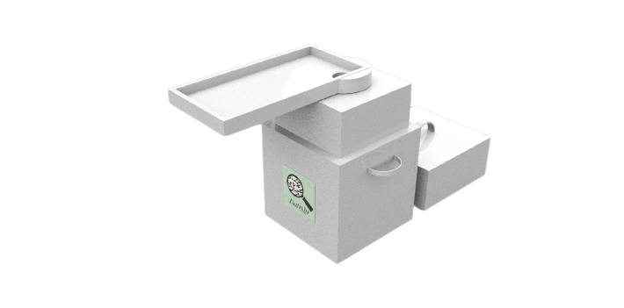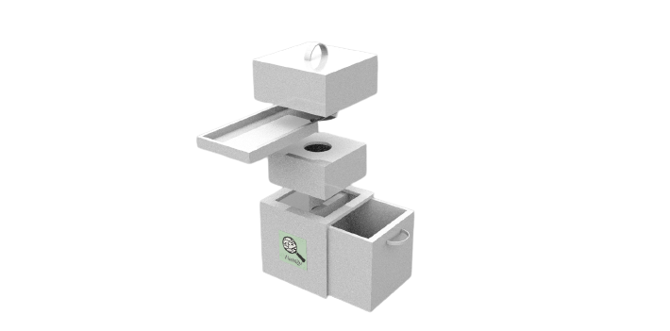akan digunakan dalam pengambilan sample uji:

Gambar 2 Box Pengujian Sampel Batik

Gambar 3 Logo BatiQu

Aplikasi BatiQu memiliki tiga tombol pada halaman utama yang tertera pada gambar di bawah ini :

Gambar 4 Tampilan Home BatiQu

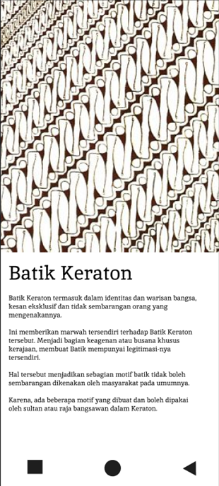

Gambar *Capture* Jenis Batik dengan hasil

*Button* yang terlihat dari gambar diatas memiliki beragam fungsi seperti contoh pada *button* pertama memiliki fungsi utama dari pembuatan aplikasi BatiQu ini yaitu memotret motif batik untuk dijadikan sample uji klasifikasi jenis batik. *Button* kedua atau “*Select From Gallery*” memiliki fungsi sebagai tempat mengunggah gambar melalui perantara *Gallery*, button ini digunakan jika dari *user* memang memiliki contoh gambar batik untuk dijadikan uji *sample* klasifikasi jenis batik. *Button* terakhir atau “*About Us*” *button* berfungsi informasi singkat mengenai aplikasi BatiQu dan informasi singkat tentang pembuat dari aplikasi ini. Dari tampilan home yang terlihat, user bisa memilih antara tiga button yang ada.

Jika *user* memilih *button* pertama maka hasil yang terlihat selanjutnya akan seperti pada di gambar :

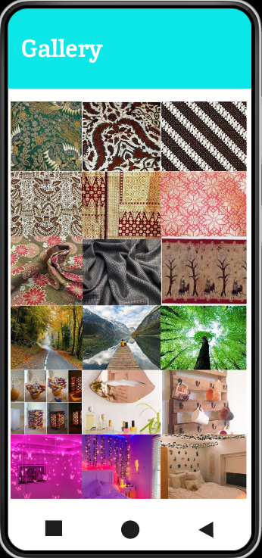

Gambar 6 Tampilan *Sample Galery*

Pada halaman ini, *user* bisa memulai proses memotret kain batik di sekitar untuk dijadikan *sample* uji klasifikasi jenis batik. Hasil dari *sample* uji akan terlihat seperti gambar diatas yang berisi nama batik yang telah di potret serta berisi informasi singkat tentang jenis batik tersebut. Selanjutnya *user* bisa tekan “*back*” *button* untuk mengulangi proses dari awal dengan memotret jenis batik lain atau memilih gambar batik yang sudah ada dari *gallery*. Tujuan lagi adanya button ini selain memberikan informasi singkat, *user* juga teredukasi sehingga lebih mudah dalam mengidentifikasi batik.

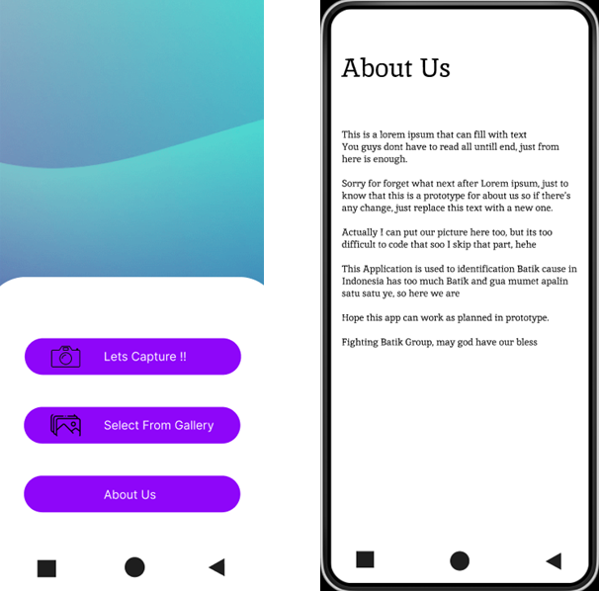Jika *user* memilih *button* kedua atau “*Select from Gallery*” *button* maka tampilan selanjutnya akan seperti gambar di bawah ini :

Gambar 7 Page About Us

Pada tampilan diatas, *user* bisa memilih gambar batik yang ada untuk dijadikan uji *sample* klasifikasi batik. Hasil dari uji *sample* klasifikasi batik dapat terlihat di gambar atas. Jadi ketika *user* sudah memiliki banyak *sample* cukup dengan memilih di *galery* maka *user* sudah dapat menemukan informasi tentang batik yang ingin diketahui.

Selanjutnya user bisa tekan “*back*” *button* untuk mengulangi proses dari awal dengan memotret jenis batik lain atau memilih gambar batik yang sudah ada dari *gallery* atau juga bisa memilih *button* 3 yang berisi informasi singkat dari aplikasi ini.

Dengan adanya laman “*About Us*” dapat menarik minat dan meningkatkan kepercayaan masyarakat. Dimana daya tarik masyarakat dapat kita rasakan dari seberapa minat mereka setelah membaca lama ini. Harapan besarnya dengan adanya aplikasi ini, akan banyak membantu masyarakat dalam menyelesaikan beberapa identifikasi dari banyaknya jenis motif batik yang ada di Indonesia.

|  |  |  |
| --- | --- | --- |
| **No** | **Hal** | **Rincian** |
| 1 | Pengambilan Data | Untuk memasukkan gambar Batik sebagai data uji. |
| 2 | *Machine Learning* | Sebagai parameter klasifikasi untuk dapat menentukan tingkat akurasi dan data loss dari data yang diinputkan. |
| 3 | Aplikasi | Untuk mengetahui hasil dari Klasifikasi data dalam proses *Machine Learning.* |

## Verifikasi

Dengan adanya verifikasi produk dalam spesifikasi yaitu dapat meningkatkan kinerja serta efektivitas yang mampu diukur agar mengetahui apakah sistem dapat berjalan dengan baik. Verifikasi juga ditujukan untuk menjaga akurasi maupun meningkatan dengan mengurangi biaya untuk sistem

* + 1. Spesifikasi Pengambilan Data

|  |  |
| --- | --- |
| Hal | Akurasi dari Sistem Klasifikasi |
| Rincian | Dilakukan pemotretan kain batik yang disediakan sebagai subjek penelitian dengan bantuan cahaya dari LED dan jarak yang telah ditentukan dari BatiQu *box* yang telah dibuat |
| Metode Pengukuran | Menggunakan kamera *handphone.* |
| Prosedur Pengujian | Untuk mengambil gambar batik sebagai bahan yang akan diuji. |

* + 1. Spesifikasi *Machine Learning*

|  |  |
| --- | --- |
| Hal | Akurasi dari Sistem Klasifikasi |
| Rincian | Sistem mengklasifikasikan tingkat akurasi dan data loss berdasarkan citra yang diinputkan. |
| Metode Pengukuran | Menyamakan gambar subjek dengan gambar dataset yang dibuat. Mengklasifikasikan dataset sesuai dengan motifnya. |
| Prosedur Pengujian | Subjek yang diambil akan di cocokan dengan dataset yang ada. Dalam proses ini juga menguji akurasi dari *machine learning* yang dibuat. Pengujian dilakukan untuk mendapatkan tingkat akurasi sebesar 90% dari data uji yang diinputkan menggunakan metode CNN. Serta mengamati nilai data loss dengan mendekati < 0,1 dari data uji yang diinputkan. |

|  |  |
| --- | --- |
| Hal | Akurasi dari Sistem Klasifikasi |
| Rincian | Aplikasi dibuat sederhana untuk memudahkan pengguna menguji batik. |
| Metode Pengukuran | Fitur pada aplikasi menggunakan simbol yang mudah dikenali oleh pengguna serta cara penggunaan yang sangat sederhana. |
| Prosedur Pengujian | Membuat pengujian aplikasi menggunakan *Android emulator.* |

* + 1. Spesifikasi Aplikasi

# Konsep Sistem

Metode perancangan sistem merupakan hal yang penting untuk diperhatikan. Dalam membangun suatu sistem terdapat berbagai unsur-unsur dan komponen yang berbeda. Perbedaan ini bahkan sangat beragam mulai dari fungsi sistemnya dan operasi untuk menjalankan sistem tersebut. Hal ini membantu dalam menentukan sistem terbaik yang akan diimplementasikan ke dalam rancangan penelitian. Untuk mengklasifikasikan batik ini maka dibutuhkan beberapa sistem untuk memilih sistem yang efektif agar output yang dihasilkan tercapai sesuai tujuan dari penelitian ini.

## Pilihan Sistem

### Metode *Convolutional Neural Network* (CNN)

*Convolutional Neural Network* merupakan salah satu jenis arsitektur yang biasa digunakan dalam klasifikasi dan pengenalan objek/citra. Tujuan metode CNN adalah melatih model jaringan syaraf tiruan dimana hasil yang diharapkan dapat meminimalkan data *lost* pada hasil prediksi dengan data asli. Arsitektur CNN terdiri dari 4 bagian yaitu *convolution layer, pooling layer, fully-connected layer* dan *output layer*. Salah satu arsitektur yang ada dalam *Convolutional Neural Network* adalah *MobileNet*. *MobileNet* merupakan sebuah model arsitektur yang dirancang menggunakan konsep *depthwise separable convolutions* dengan tujuan agar mudah dalam mengimplementasian kebutuhan *mobile* dan *embedded applications*.

Konsep *depthwise separable convolutions* sendiri ditujukan untuk dapat mengurangi jumlah kompleksitas dari parameter dan komputasi yang digunakan saat pelatihan model. Dalam konsep ini terdapat beberapa pembagian konvolusi dengan dua tahapan, yaitu *Depthwise Convolution* dan *Pointwise* *Convolution.* *Convolution. Depthwise* sendiri dalam perancangan diaplikasikan pada kernel/filter dalam jumlah kecil yang masing-masing input dibuat secara terpisah. *Convolution Pointwise* merupakan kebalikan dari *Convolution Depthwise* dimana perancangan diaplikasikan pada kernel/filter dalam jumlah kecil yang masing-masing output dari *Convolution Depthwise* digabungkan sehingga dapat menghasilkan output terakhir. Pengaplikasian MobileNet pada metode *Convolutional Neural Network* untuk klasifikasi motif batik secara *real-time* dengan melalukan beberapa variasi model pada 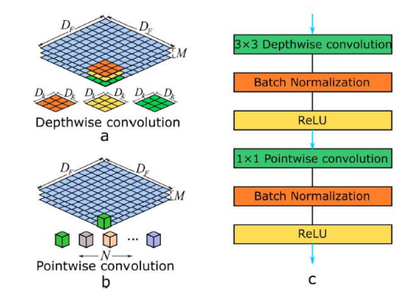citra menjadi usulan dalam pemilihan konsep sistem.

**Gambar 8 Arsitektur MobileNet**

### Metode *K-Nearest Neighbor* (KNN) dengan Ekstraksi Fitur *Gray Level Co-occurrence Matrix* (GLCM)

*K-Nearest Neighbor* (KNN) adalah metode yang dapat mengklasifikasikan objek berdasarkan persamaannya dengan objek lain yang menjadi tetangga terdekatnya. Tetangga terdekat ini dilihat dari nilai k dengan syarat nilai k tidak boleh lebih besar dari jumlah data latih, harus ganjil, dan jumlahnya lebih dari satu. Jarak antara objek yang ingin diklasifikasikan dengan objek pada data latih ini akan dihitung dengan menggunakan metode *Manhattan Distance* yang dapat menghasilkan akurasi lebih baik dibandingkan dengan *Euclidean Distance* [18]. *Manhattan Distance* merupakan metode perhitungan jarak pada suatu ruang dengan menerapkan konsep selisih mutlak [19]. Persamaan *Manhattan Distance* dapat dilihat pada gambar nomor 8 :

Gambar 9 Persamaan *Manhattan Distance*

Keterangan :

*d(x,y)* = Jarak

*x* = koordinat lokasi 1

*y* = koordinat lokasi 2

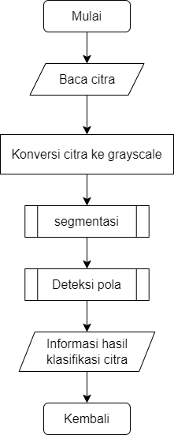Metode KNN yang digunakan pada opsi pilihan sistem ini akan dibantu dengan fitur ekstraksi gambar *Gray-Level Co-occurrence Matrix* (GLCM). GLCM merupakan metode untuk memperoleh nilai statistic orde kedua dengan menghitung probabilitas hubungan kedekatan antara dua buah piksel pada jarak (*d*) dan sudut (*θ*) tertentu [20]. GLCM berfungsi untuk mengubah gambar RGB menjadi gambar berskala keabuan, yang bertujuan untuk membantu algoritma KNN mendapatkan hasil akurasi yang lebih optimal.

Gambar 10 Diagram Alir Pengolahan Citra

Secara garis besar, tahapan sistem klasifikasi menggunakan metode KNN dengan fitur ekstraksi GLCM digambarkan pada diagram alir yang terlihat pada gambar nomor 9. Sistem mengawali dengan melakukan pembacaan terhadap citra yang akan diklasifikasikan, kemudian dilanjutkan ke proses konversi citra ke format *grayscale*. Selanjutnya, akan dilakukan tahap segmentasi untuk memisahkan objek dengan background pada citra batik. Setelah segmentasi, citra akan masuk ke tahap ekstraksi fitur dengan GLCM lalu dideteksi pola mana yang serupa citra batik yang diuji dengan metode klasifikasi KNN. Ketika citra batik yang diuji berhasil diklasifikasi, sistem akan menampilkan informasi mengenai batik tersebut pada aplikasi BatiQu lalu bisa lanjut kembali ke menu awal apabila ingin melakukan klasifikasi lagi.

## Analisis

### Kriteria

Dari beberapa solusi sistem yang ada, hanya akan dipilih satu sistem untuk dikembangkan berdasarkan kriteria ditentukan. Kriteria ini mencakup beberapa parameter, diantaranya:

1. Ekonomi

Dari segi ekonomi, sistem yang akan dipilih adalah sistem yang memerlukan biaya produksi dan perawatan yang cukup murah sehingga dapat dengan mudah dijangkau dan digunakan oleh masyarakat umum. Biaya produksi dan perawatan yang murah juga akan memudahkan realisasi dari sistem yang akan dibuat.

1. Sistem

Pada kriteria ini, sistem yang akan dipilih adalah sistem mudah dimodifikasi, sehingga sistem dapat dengan cepat diperbarui atau diperbaiki apabila ada kerusakan atau kekurangan.

1. Ketersediaan komponen

Sistem yang akan pilih adalah sistem yang komponennya mudah dicari atau jika tidak menggunakan komponen itu lebih baik lagi. Ketersediaan komponen ini juga dapat mempengaruhi harga komponen yang nantinya berdampak pada biaya produksi.

1. Penggunaan/*User*

Sistem yang akan dipilih berdasarkan kriteria penggunaan adalah sistem yang mudah untuk digunakan. Kemudahan dalam penggunaan sistem ini dapat dilihat dari tahapan penggunaan alat/sistem yang sedikit, serta tampilan sistem yang sederhana dan mudah dimengerti.

### Analisis Konsep

Dari konsep yang telah diusulkan didapat kelebihan dan kekurangan dari masing-masing sistem seperti:

|  |  |
| --- | --- |
| Kriteria Ekonomi | |
| 1. Solusi Sistem 1 (Metode *Convolutional Neural Network* (CNN)) 2. Solusi Sistem 2 (Metode *K-Nearest Neighbor* (KNN) dengan Ekstrasi Fitur *Gray Level Co-occurrence Matrix* (GLCM) | Dari kriteria ekonomi, sistem yang akan dipilih adalah sistem yang memerlukan biaya produksi dan perawatan yang cukup murah sehingga dapat dengan mudah dijangkau dan digunakan oleh masyarakat umum. Biaya produksi dan perawatan yang murah juga akan memudahkan realisasi dari sistem yang akan dibuat. |

|  |  |
| --- | --- |
| Kriteria Sistem | |
| 1. Solusi Sistem 1 (Metode *Convolutional Neural Network* (CNN)) 2. Solusi Sistem 2 (Metode *K-Nearest Neighbor* (KNN) dengan Ekstrasi Fitur *Gray Level Co-occurrence Matrix* (GLCM) | Pada kriteria sistem, sistem yang akan dipilih adalah sistem mudah dimodifikasi, sehingga sistem dapat dengan cepat diperbarui atau diperbaiki apabila ada kerusakan atau kekurangan. |

|  |  |
| --- | --- |
| Kriteria Ketersediaan Komponen | |
| 1. Solusi Sistem 1 (Metode *Convolutional Neural Network* (CNN)) 2. Solusi Sistem 2 (Metode *K-Nearest Neighbor* (KNN) dengan Ekstrasi Fitur *Gray Level Co-occurrence Matrix* (GLCM) | Sistem yang akan pilih adalah sistem yang komponennya mudah dicari atau jika tidak menggunakan komponen itu lebih baik lagi. Ketersediaan komponen ini juga dapat mempengaruhi harga komponen yang nantinya berdampak pada biaya produksi. |

|  |  |
| --- | --- |
| Kriteria Penggunaan/User | |
| 1. Solusi Sistem 1 (Metode *Convolutional Neural Network* (CNN)) 2. Solusi Sistem 2 (Metode *K-Nearest Neighbor* (KNN) dengan Ekstrasi Fitur *Gray Level Co-occurrence Matrix* (GLCM) | Sistem yang akan dipilih berdasarkan kriteria penggunaan adalah sistem yang mudah untuk digunakan. Kemudahan dalam penggunaan sistem ini dapat dilihat dari tahapan penggunaan alat/sistem yang sedikit, serta tampilan sistem yang sederhana dan mudah dimengerti. |

## Sistem yang Akan Dikembangkan

Dari kedua solusi sistem yang sudah dipaparkan, solusi yang akan dikembangkan yaitu sistem dengan metode *Convolutional Neural Network* (CNN)*.* Sistem ini dipilih karena memiliki beberapa keunggulan dibanding solusi sistem lainnya. Contohnya sistem dengan metode CNN lebih efisien dan mudah untuk pengaplikasian ke dalam sistem yang akan dibuat. Selain itu, hasil dari pengenalan citra dalam metode CNN memiliki peluang hasil yang lebih relevan. Metode CNN sendiri dapat melakukan ekstraksi fitur tersendiri yang memudahkan proses pengklasifikasian citra batik. Sedangkan untuk sistem menggunakan metode *K-Nearest Neighbor* (KNN) dengan Ekstraksi Fitur *Gray Level Co-occurrence Matrix* (GLCM) kurang optimal untuk mengklasifikasikan data dengan jumlah besar. Kekurangan lainnya dari sistem menggunakan metode KNN dengan fitur ekstraksi GLCM *sensitive* terhadap jumlah tetangga dan jarak yang digunakan. Secara keseluruhan, perbandingan di atas memperkuat alasan untuk menggunakan solusi sistem dengan metode CNN.

# Rencana Desain Sistem

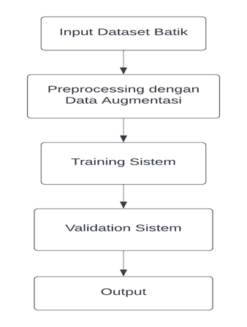Solusi sistem berbasis android ini secara garis besar dibagi menjadi dua skenario yaitu skenario pada kode program klasifikasi menggunakan CNN dan skenario pada aplikasi BatiQu. Skenario pada kode program klasifikasi diawali dengan menyiapkan dataset yang didapat melalui *Kaggle* berupa citra batik yang terdiri dari enam kelas, yaitu Ceplok, Parang, Nitik, Megamendung, Kawung, dan Tambal. Kemudian setelah data terkumpul, dilakukan *pre-processing* berupa data augmentasi (meliputi *rescale, brightness, featurewise, flip, rotation, shear, width*) yang dapat meningkatkan variasi dari jumlah data yang ada. Selanjutnya data citra akan masuk ke dalam proses klasifikasi menggunakan metode CNN yang terdiri dari dua tahapan yaitu *training* dan *validation.* Perbedaan antara *training* dengan *validation* terletak pada tujuannya dimana *training* berfungsi untuk melatih sistem dalam mengenali kelas dari dataset yang digunakan dengan jumlah dataset yang banyak, Sedangkan *validation* berfungsi untuk menguji kemampuan sistem dalam mengklasifikasikan kelas dari dataset dengan jumlah data yang lebih sedikit dibandingkan saat training.

Gambar 11 *Flowchart* Program CNN

Pada flowchart di bawah, terlihat pada tahap awal di *homepage* ada tiga *button* yang bisa dipilih yaitu *button capture*, *button gallery* dan *button about us.* Ketiga tombol tersebut bisa dipilih sesuai keinginan *user.* Jika *user* memilih *capture button,* tahap selanjtunya ada pengambilan gambar menggunakan kamera *handphone* lalu setelah itu akan di proses klasifikasi menggunakan *machine learning.* Selanjutnya, akan menampilkan hasil dari klasifikasi berupa nama batik dan informasi singkat dari batik yang diuji.

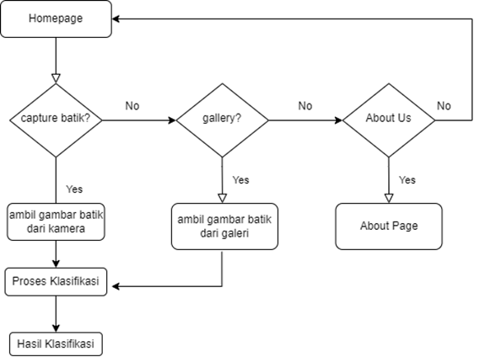Jika user memilih *gallery button,* *user* akan diarahkan pada *gallery page* yang mana *user* bisa memilih foto batik yang telah dimiliki lalu setelah itu akan di proses klasifikasi menggunakan *machine learning.* Selanjutnya, akan menampilkan hasil dari klasifikasi berupa nama batik dan informasi singkat dari batik yang diuji. Ketika user memilih *about us button,* akan diarahkan pada about page yang berisi informasi singkat dari pembuat aplikasi ini.

Gambar 12 *Flowchart* Aplikasi BatiQu

# Pengujian Komponen (Kalibrasi)

Pengujian sistem akan dilakukan dengan melihat arsitektur yang menghasilkan persentase terbaik dan mampu meningkatkan performa sistem dalam mengklasifikasikan jenis batik. Pengujian dalam penelitian ini akan menggunakan arsitektur *Convolutional Neural Network* yang merupakan salah satu metode dari *Machine Learning* dan dirancang untuk mengolah sebuah data dari bentuk citra dua dimensi [21]. Dari beberapa penelitian terdahulu, klasifikasi menggunakan CNN telah mampu untuk mencapai nilai akurasi lebih tinggi dibandingkan klasifikasi menggunakan *k-Nearest Neighbor* (KNN).

Tujuan klasifikasi jenis batik menggunakan CNN yaitu pengujian dapat menghasilkan tingkat akurasi dalam rentang 90% dari data uji yang telah diinput. Data uji dari masing-masing jenis batik akan diproses menggunakan tahapan *pre-processing* pada data *training* dan data *testing.* Untuk metode pengujian pada tahapan *pre-processing* dilakukan dengan membandingkan hasil akurasi dan data loss dengan teknik data augmentasi yang berbeda-beda seperti *resize, crop, rotate, flip.* Selanjutnya adalah menguji sistem klasifikasi jenis batik dengan nilai data *loss* seminimal mungkin. Untuk penelitian yang akan dirancang pada sistem ini, data loss dari seluruh pengujian mendekati 0,1. Hal ini dikarenakan nilai data loss yang semakin kecil akan menunjukkan bahwa sistem melakukan klasifikasi dengan kesalahan yang minim. Selain itu, pengujian juga akan dilakukan dengan cara memperhatikan *evaluate performance*. Dimana performanya dapat dilihat dari *epochs* dan *learning rate*. *Epoch* merupakan *hyperparameter* yang dirancang untuk mendefinisikan berapa banyak algoritma pembelajaran yang akan bekerja melalui dataset pelatihan. Dari pelatihan pembelajaran tersebut dapat menunjukkan besar kecilnya perubahan dalam setiap pengoptimalan pembelajaran dataset. Learning rate sendiri merupakan indikator dalam proses *training* dataset yang perlu diperhatikan yang bertujuan untuk menghitung waktu proses pembelajaran. Semakin tinggi hasil nilai dari *learning rate* maka dapat diartikan bahwa waktu yang dibutuhkan akan semakin cepat dalam proses pembelajaran dataset, namun hasil dari akurasi akan semakin rendah. Akurasi dapat mempengaruhi hasil akhir prediksi suatu sistem yang akan dirancang.

Komponen lainnya yang akan diuji adalah perangkat keras BatiQu *Box* yang berfungsi sebagai tempat untuk bahan uji kain batik dan handphone. *Box* ini dibuat dengan ukuran 12 cm, lebar 12 cm, dan tinggi 19 cm untuk memberi jarak antara kamera *handphone* dengan kain batik. Alasan dibuatnya *box* adalah menyelaraskan sudut dan pencahayaan saat proses klasifikasi jenis batik.

# Jadwal Pengerjaan

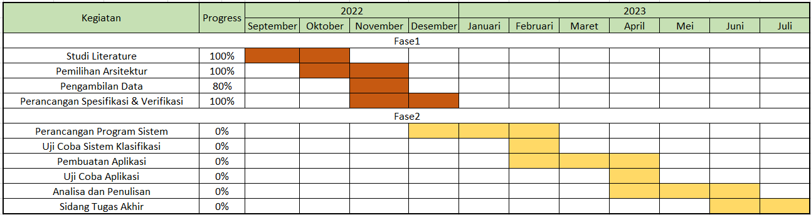

Table . Jadwal Pengerjaan *Capstone Design*

NOTE : *Warna Merah : *Progress* yang Telah Selesai

*Warna Kuning : *Progress* yang Belum Selesai

# Kesimpulan

Batik merupakan budaya Indonesia yang telah diakui dunia dan memiliki jenis motif yang beragam. Di dalam negeri, pemerintah telah ikut serta dalam menjaga kelestarian batik dengan membuat beberapa produk hukum sebagai jaminan. Dikarenakan banyaknya motif batik yang ada di Indonesia maka dengan itu dirancang suatu sistem yang digunakan untuk dapat mengklasifikasikan jenis motif batik dengan dataset yang sudah ditentukan Untuk membantu mengklasifikasikan jenis motif batik yang ada, aplikasi *mobile* BatiQu dirancangn dengan sistem yang berbasis *machine learning*. Selain membantu klasifikasi jenis batik, aplikasi BatiQu juga bertujuan untuk membantu masyarakat agar lebih mengenal jenis motif batik yang beragam dengan memberikan informasi tambahan berdasarkan jenis Batik yang ada di Indonesia.

Aplikasi BatiQu akan dirancang dengan menggunakan beberapa metode sistem klasifikasi yang dimana nantinya akan dipilih solusi metode terbaik dengan tingkat akurasi yang optimal. Untuk solsui sistem yang diusulkan diantara lain terdapat metode CNN atau biasa disebut dengan *Convolutional Neural Network* denganalgoritma *Mobilenet* dan metode *K-Nearest Neighbor* (KNN) dengan ekstraksi fitur *Gray Level Co-occurrence Matrix* (GLCM)*.* Proses yang dilakukan pada aplikasi cukup sederhana yaitu dengan capture batik yang digunakan sebagai uji sampel lalu di proses klasifikasi dengan menggunakan *machine learning* dan selanjutnya akan ditampilkan hasil dari klasifikasi oleh *machine learning.*

# LAMPIRAN

Curriculum Vitae 1

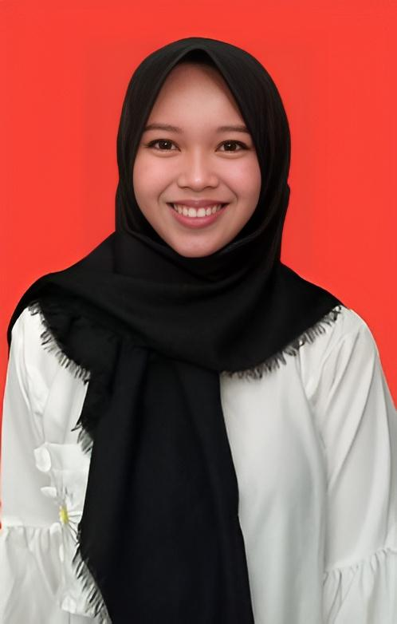**PERSONAL INFORMATION**

Full Name : Aulia Chusnyriani Sani

Zulkarnaen

Gender : Female

Birth Place and Date : Sragen, 07 December 2000

Nationality : Indonesia

Religion : Islam

Phone Number : 0857-0779-7467

Email : auliariiani7@gamil.com

**ACADEMIC STATUS**

University : Telkom University

Major : Bachelor of Telecommunication Engineering

Semester : 7th

**EDUCATION**

|  |  |  |
| --- | --- | --- |
| **Institutions** | **City and Province** | **Year** |
|  |  |  |
| SMA Budi Utomo Jombang | Jombang, East Java | July 2016 – July 2019 |
| Universitas Telkom | Bandung, West Java | August 2019 - present |

**PERSONAL ACHIEVEMENTS**

|  |  |  |
| --- | --- | --- |
| **Awards** | **Year** | **Description** |
| - | - | - |

**SUPPORTING ACTIVITIES AND TRAININGS**

|  |  |  |
| --- | --- | --- |
| **Activities and Trainings** | **Period** | **Place** |
| Course Data Science Fundamental Program Kredensial Mikro Mahasiswa Indonesia (KMMI) | October 2021 | Online |
| Optimize Content Marketing Google ADS | April 2021 | Online |
| Training DQLab- Python for Data Professional Beginner | August 2021 | Online |
| Python Certification in Cisco | October 2020 | Telkom University |

**ORGANIZATIONAL EXPERIENCE**

|  |  |  |  |
| --- | --- | --- | --- |
| **Organizations** | **Title** | **Period** | **Descriptions** |
| BEM Telkom University | Member | 2020-2021 | Coordinating student activity units running at Telkom by holding activities and leadership |
| Biospin Laboratory Assistant | Member and HRD | 2021 | conduct workshops and recruit new members |
| System Communication  Laboratory Assistant | HRD | 2022 | assisting the assistant coordinator and recruiting interns |

|  |  |  |
| --- | --- | --- |
| **Work** | **Year** | **Description** |
| Internship at PT SOLUSI247 Yogyakarta | 2022 | Work at Renewal Technology Development (especially on deep learning section) |
| Lab Assistant in Laboratorium Dasar Siskom Laboratory | 2022 | Assistant of Communication System |

**WORKING EXPERIENCE**

**SKILLS AND HOBBIES**

**Language Skills** : Indonesian (Native), English (Advanced)

**Computer Skills** : Python, R, Microsoft Office, Digital Design

**Hobbies and interests** : Leadership, Analytical Thinking, Teamwork.

**Others** : Interested in doing field project or research, Interested

in learning something new about technologi.

Curriculum Vitae 1



**PERSONAL INFORMATION**

Full Name : I Gusti Ngurah Rejski

Ariantaraputra

Gender : Male

Birth Place and Date : Denpasar, 12 August 2001

Nationality : Indonesia

Religion : Hindu

Phone Number : 0813-5302-0531

Email : gustiari2001@gmail.com

**ACADEMIC STATUS**

University : Telkom University

Major : Bachelor of Telecommunication Engineering

Semester : 7th

**EDUCATION**

|  |  |  |
| --- | --- | --- |
| **Institutions** | **City and Province** | **Year** |
| SMAN 1 Sukawati | Gianyar, Bali | July 2016 – July 2019 |
| Universitas Telkom | Bandung, West Java | August 2019 - present |

**PERSONAL ACHIEVEMENTS**

|  |  |  |
| --- | --- | --- |
| **Awards** | **Year** | **Description** |
| - | - | - |
| - | - | - |

**SUPPORTING ACTIVITIES AND TRAININGS**

|  |  |  |
| --- | --- | --- |
| **Activities and Trainings** | **Period** | **Place** |
| Python Certification in Cisco | October 2020 | Bandung |
| Studi Independent with Huawei | September 2021 - January 2022 | Telkom University |

**ORGANIZATIONAL EXPERIENCE**

|  |  |  |  |
| --- | --- | --- | --- |
| **Organizations** | **Title** | **Period** | **Descriptions** |
| UKM Kesenian Bali Widyacana Murti | Member of Logistic Division | 2020-2021 | Organized logistics needs |
| Senior Residents VIII | Member | 2020 - 2021 | Organized dormitory activities in Telkom University |
| Senior Residents IX | Member | 2021-2022 | Organized dormitory activities in Telkom University |

|  |  |  |
| --- | --- | --- |
| **Work** | **Year** | **Description** |
| Internship at Telkom Ubud | 2022 | Doing several works of maintenance and data processing about networks facilities |

**WORKING EXPERIENCE**

**SKILLS AND HOBBIES**

**Language Skills** : Indonesian (Native), English (Advanced) Computer

**Skills** : C, Python, Java, Microsoft Office

**Hobbies and interests** : Learning about gadgets, leadership .

Curriculum Vitae 1

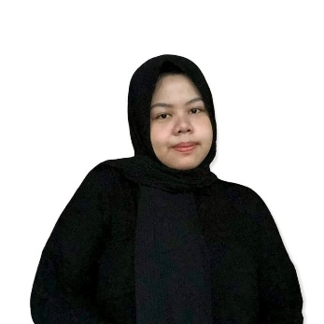**PERSONAL INFORMATION**

Full Name : Nada Fauzia Reviana

Gender : Female

Birth Place and Date ` : Bekasi, 5th October 2001

Nationality : Indonesian

Religion : Islam

Phone Number : 0859-2151-8735

Email : [nadafauzia18@gmail.com](mailto:nadafauzia18@gmail.com)

**ACADEMIC STATUS**

University : Telkom University

Major : Banchelor of Telecommunication Engineering

Semester : 7th

**EDUCATION**

|  |  |  |
| --- | --- | --- |
| **Institutions** | **City and Province** | **Year** |
| 6th Senior High School | South Tangerang, Banten | July 2016 – May 2019 |
| Telkom University | Bandung, West Java | July 2019 - present |

**PERSONAL ACHIEVEMENTS**

|  |  |  |
| --- | --- | --- |
| **Awards** | **Year** | **Description** |
| - | - | - |

**SUPPORTING ACTIVITIES AND TRAININGS**

|  |  |  |
| --- | --- | --- |
| **Activities and Trainings** | **Period** | **Place** |
| - | - | - |

**ORGANIZATIONAL EXPERIENCE**

|  |  |  |  |  |
| --- | --- | --- | --- | --- |
| **Organizations** | | **Title** | **Period** | **Descriptions** |
| ROAR 2020 | | Event Member | 2019 - 2020 | Assisting the event coordinator to arrange the events rundowns. |
| ROAR 2021 | | Event Coordinator | 2020 - 2021 | Organizing the whole event from the preparation until the closure of the event. |
| RANGER Telkom University (Tangerang Community in Telkom University) | | Member of Human Resources Development Department | 2020 - 2021 | Develop the interests and talents of all Tangerang Entities studying at Telkom University. |
| ASTERISK 2021 | | Member of Event and Execution Committee | 2021 - 2021 | Creating themes and concepts for the regeneration of Telecommunication Engineering students event. |
| Representative Council Member of HMTT Telco Tel-U | Council Staff of Aspiration Commission II | | 2021 - 2022 | Accommodating the aspirations of Telecommunication Engineering students. |
| RANGER Telkom University | Head of Event Department | | 2021 - 2022 | Successfully leading and organizing the members of event department in doing their job. |
| Representative Council Member of HMTT Telco Tel-U | Head of Aspiration Commission II | | 2022 - Present | Directing the council staff in carrying out the work program of the aspiration commission. |

|  |  |  |
| --- | --- | --- |
| **Work** | **Year** | **Description** |
| Internship at ICON+ West Java Region | 2022 | Doing an analysis of the monitoring application developed by the company and understanding the flow and shortcomings of the application |

**WORKING EXPERIENCE**

**SKILLS AND HOBBIES**

**Soft Skills** : Analytical Thinking, Teamwork, Problem

Solving, Communication, Socializing, Creative.

**Hard Skills** : Digital Design, Expert in using Microsoft Excel

and Microsoft Word.

**Programming Language** : Python, Java, C++

Curriculum Vitae 1

**PERSONAL INFORMATION**

Full Name : Rahmawati Hidayah

Gender : Female

Birth Place and Date : Tulungagung, 25th July 2000

Nationality : Indonesia

Religion : Islam

Phone Number : 0812-9570-5528

Email : rahmawatihidayah18@gmail.com

**ACADEMIC STATUS**

University : Telkom University

Major : Bachelor of Telecomunication Engineering

Semester : 7th

**EDUCATION**

|  |  |  |
| --- | --- | --- |
| **Institutions** | **City and Province** | **Year** |
| SMK Telkom Malang | Malang, East Java | July 2016 – July 2019 |
| Universitas Telkom | Bandung, West Java | August 2019 - present |

**PERSONAL ACHIEVEMENTS**

|  |  |  |
| --- | --- | --- |
| **Awards** | **Year** | **Description** |
| - | - | - |

**SUPPORTING ACTIVITIES AND TRAININGS**

|  |  |  |
| --- | --- | --- |
| **Activities and Trainings** | **Period** | **Place** |
| Short course “Dasar – Dasar Dukungan Teknis” from Coursera | September 2022 | Online |

**ORGANIZATIONAL EXPERIENCE**

|  |  |  |  |  |
| --- | --- | --- | --- | --- |
| **Organizations** | | **Title** | **Period** | **Descriptions** |
| LINK-K Community | | Member | 2016 | Involve to “Try Out” event that held from Telkom University for High School Student |
| BEM Telkom University | | Member | 2020 | Making content for Instagram’s feed that contain money management and Entrepreneur |
| MobileComm Laboratory Assistant | Secretary and Treasurer | 2021 | Doing administration with money and regulation at laboratory |
| System Communication Laboratory Assistant | Secretary | 2022 | Doing administration with regulation |

**WORKING EXPERIENCE**

|  |  |  |
| --- | --- | --- |
| **Work** | **Year** | **Description** |
| Internship at GAP  Investment  Corporation. | 2013 | Doing several works of maintenance and data  processing about networks and BSCs. |
| Lab Assistant in Laboratorium Dasar Teknik Elektro | 2013 | Assistant of Digital System Lab Work and Digital Signal Processing Lab Work. |

**SKILLS AND HOBBIES**

**Language Skills** : Indonesian (Native), Javanese (Native)

English (Advanced).

**Computer Skills** : Python, Java, Microsoft Office

**Hobbies and interests**  : Sightseeing, Learning about newest Technology,

Learning new language

**Others** : Interested in learning something new

about technologi